國民中小學部分領域課程雙語教學實施計畫─​本土雙語教育模式之建構與推廣
Integrated Bilingual Teaching in Selected Subject Areas: Localizing Education Models in Primary and Secondary Schools
雙語課程教案設計
The Design of Bilingual Lesson Plan
學校名稱  School |  | Cheng Kung Junior High School  基隆市成功國中 |  | 課程名稱  Course | 桌球-發球  Table tennis-serve
單元名稱  Unit |  | 發球 |  | 學科領域  Subject / Domain | 健康與體育領域  Health and Physical Education
教材來源  Teaching Material |  | 自編  Self-edited materials |  | 教案設計者  Designer | Teacher Sally/連雅淇
實施年級  Grade |  | 7年級/Grade 7 |  | 本單元共3節  The Total Number of Sessions in this Unit
教學設計理念  Rationale for Instructional Design |  | 桌球課程強調動作技能與合作態度的培養。本單元以「發球」為主軸，藉由教師引導學生認識桌球的基本規則與正確發球技巧，並透過多樣化的練習與遊戲活動（如九宮格發球挑戰、井字團隊賽），讓學生在實作中學習如何控制球的落點與方向。同時，課程中融入同儕互評與團隊合作任務，培養學生互助、鼓勵及理性溝通的態度。  透過循序漸進的教學設計，學生不僅能提升運動技能與專注力，更能在合作互動中體驗運動的樂趣與成就感，進而培養良好的人際關係與運動品格。
學科核心素養  對應內容  Contents Corresponding to the Domain/Subject Core Competences |  | 總綱  General Guidelines | A1身心素質與自我精進  Physical and mental wellness and self-advancement  C2 人際關係與團隊合作  Interpersonal Relationships and Teamwork
 |  | 領綱  Domain/Subject Guidelines | 健體-J-A1  具備體育與健康的知能與態度，展現自我運動與保健潛能，探索人性、自我價值與生命意義，並積極實踐，不輕言放棄。  健體-J-C2  具備利他及合群的知能與態度，並在體育活動和健康生活中培育相互合作及與人和諧互動的素養。
 |  | 校本素養指標  School-based Competences | 成-思-1：能藉由系統思考的方式，培養問題解決的能力。
學科學習重點  Learning Focus |  | 學習表現  Learning Performance | 【認知】  1c-Ⅳ-1 了解各項運動基礎原理和規則。  【情意】  2c-IV-2表現利他合群的態度，與他人理性溝通與和諧互動。  【技能】  3c-IV-1表現局部或全身性的身體控制能力，發展專項運動技能。
 |  | 學習內容  Learning  Contents | 【H.競爭類型運動】  a.網/牆性球類運動  Ha-Ⅳ-1 網/牆性球類運動動作組合及團隊戰術。
學生準備度  Students’ Readiness |  | 學科準備度 Readiness of Domain/Subject  Students know the simple rules of table tennis.  Students can bounce the ball on the paddle or catch a tossed ball.  Ss have experience of discussing with others teamwork and groups.
英語準備度 Readiness of English
Students know simple greetings.
Students understand simple classroom instructions.
Students use numbers and basic action words.
單元學習目標  Learning Objectives |  | - 學生能透過學習單，辨識並解釋桌球發球的基本規則。  - 學生能做出正手發球，並嘗試控制落點。  - 學生能在活動中與同學合作，展現互助態度。
中／英文  使用時機  Timing for Using Chinese/ English |  | 教師 Teacher |  |  | 學生 Students
 |  | T greets students  T instructs for movement  T explains rules of activities  T manages the classroom |  |  | Ss greet the teacher and classmates.  Ss say action words when practicing.  Ss say their seat number and targets.  Ss give feedback and encourage classmates.
教學方法  Teaching Methods |  | Didactic Teaching 講述法  Method of Demonstration 示範教學法  Task-Based Learning 任務導向學習  Cooperative Learning 合作學習法
教學策略  Teaching Strategies |  | Cooperation & Teamwork 合作與互助  Constructive Feedback 回饋與成長
教學資源及輔助器材  Teaching Resources and Aids |  | Table tennis tables, paddles, balls.  Whiteboard, whiteboard markers, chalks.
評量方法  Assessment Methods |  | Paper and pencil test  Observational Assessment
評量規準  Rubrics |  | 如附件一  紙筆測驗(觀看影片完成學習單)  影片 https://www.youtube.com/watch?v=j8TbeZz1BJY
議題融入
Issues Integrated
教學流程 Teaching Procedures
第一節 | 準備階段 Preparation stage  - Greetings：Hello, everyone.  - P.E leader, who’s absent today?  - Come here. Line up. From two lines. Boys, here. Girls, here.  - Let’s run 3 laps.  - You can drink some water. If you don’t want to drink water, go to warm up formation.  - Warm up：Center. Hands up. Extend.  Spread out and open your arms. Make sure you don’t touch anyone.  - 你們知道桌球(Table tennis)是什麼球類，演變而來的嗎?  Ss：網球  發展階段 Development stage  - 握拍方式  - Shakehand grip 橫拍  - Penhold grip 直拍  - 規則－發球  - 球要在桌球桌後方、手掌攤平  - 拋球高於16公分，不轉球  - 發球後彈地，先彈自己桌面再彈對面桌面  - 觸網重發  - 發球Serve 動作要領  Today we will learn about serve.為什麼我們要學發球?  We have four key words.  - Stance：雙腳前後站立  - Palm：開掌放球  - Toss：拋球16公分  - Hit：擊球彈自己、彈對面  - 發球練習 Serve practice  - A total of four groups.  Boys, here. Girls, here.  Odd numbers here, even numbers there.  - Both sides take turns serving.  - After serving, go to the other side, pick up the ball, and then line up.  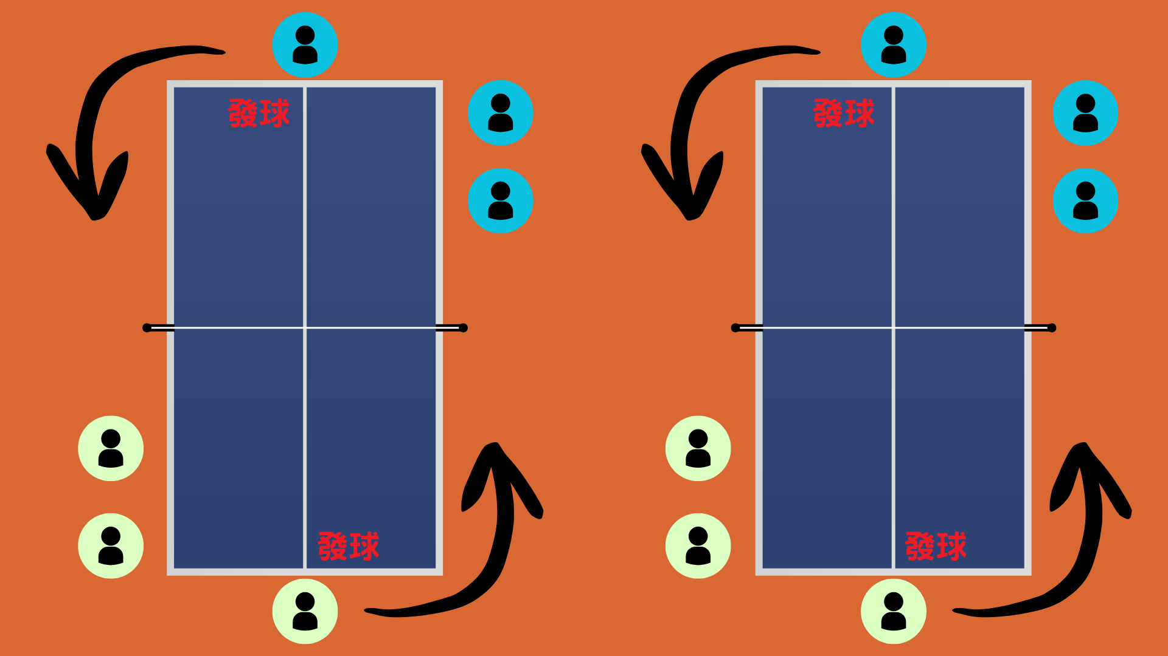  總結階段 Summary stage  - That’s today’s lesson. Do you remember what we learned today?  - 握拍有幾種?  - 發球規則有哪些?  - 發球口訣：(1)Stance (2)Palm (3)Toss (4)Hit  第一節結束 End of the first session |  |  |  |  | 時間 Time
第一節 |  |  |  |  |  | 8分鐘  8分鐘  8分鐘
第二節 | 準備階段 Preparation stage  - Greetings：Hello, everyone.  - P.E leader, who’s absent today?  - Come here. Line up. From two lines. Boys, here. Girls, here.  - Let’s run 3 laps.  - You can drink some water. If you don’t want to drink water, go to warm up formation.  - Warm up：Center. Hands up. Extend.  Spread out and open your arms. Make sure you don’t touch anyone.  發展階段 Development stage  - 複習  First, let’s review what we learned last time.  (1)握拍方式：Shakehand grip 橫拍、Penhold grip 直拍  (2)發球口訣：Stance. Palm. Toss. Hit.  (3)發球規則  - 球感練習 Ball sense practice  (1) Today we have a warm-up about table tennis.  (2) Throw the ball and catch it with the paddle 10 times.  (3) Hit the ball with forehand and backhand, 10 times in order.  (4) Pass and catch the ball, 10 times in pairs.  - 規則－比賽方式  (1)正式比賽時，一人發兩球才會換邊發球  (2)雙打需發斜對角  (3)一局11分，連續贏兩分獲勝  - 控制發球落點要領  (1) Today we practiced where to place the serve.  (2)為什麼要練習控制發球落點？  (3)什麼會影響落點？站位、擊球點、球拍角度  - 發球落點練習  5-1(分區塊left, middle, and right)  (1) A total of four groups.  (2) Serve two balls. (觀察自己的站位、擊球點與球拍角度調整)  (3) First, serve to the left. Next, serve to the middle. Last, serve to the right.  5-2(三區塊連線)  (1) Serve the ball in 3 different places：left, middle, and right.  (2) Serve all left, middle, and right for five times.  (3)小組互相觀看發球動作要領與落點並記錄在同儕互評表中  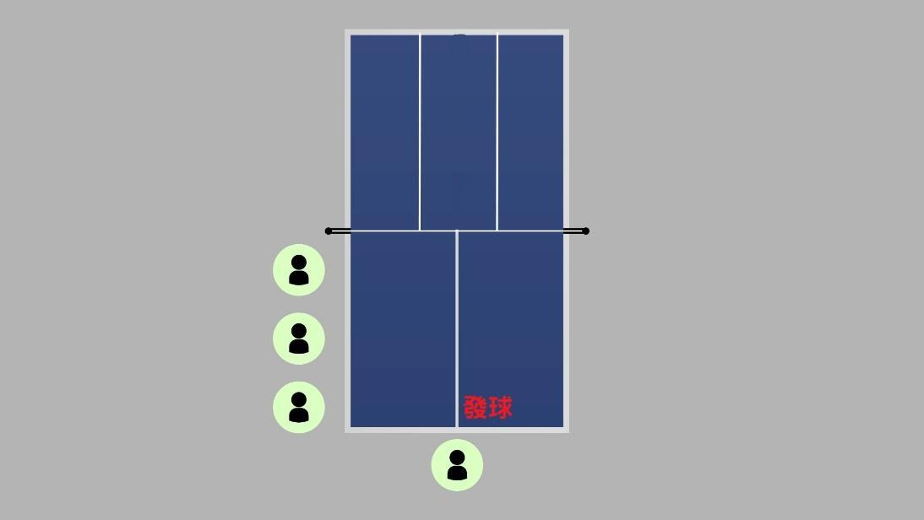  總結階段 Summary stage  - That’s today’s lesson. Do you remember what we learned today?  - 發球規則  - 控制落點  第二節結束 End of the second session
第三節 | 準備階段 Preparation stage  - Greetings：Hello, everyone.  - P.E leader, who’s absent today?  - Come here. Line up. From two lines. Boys, here. Girls, here.  - Let’s run 3 laps.  - You can drink some water. If you don’t want to drink water, go to warm up formation.  - Warm up：Center. Hands up. Extend.  Spread out and open your arms. Make sure you don’t touch anyone.  發展階段 Development stage  - First, let’s review what we learned last time.  (1)發球口訣：Stance. Palm. Toss. Hit.  (2)發球規則  - 發球落點動作要領  (1)複習左、中、右的控制落點要領  (2)九宮格控制落點要領：發球落點、力道  - 發球落點練習(九宮格)  (1)將學生依照前一堂課程練習時的情形，異質性分組  (2)A total of four groups.  (3)待會的遊戲活動需要靠團隊合作  (4)同儕互評表  1.Hold the racket correctly.  2.Use forehand serve.  3.The ball goes over the net.  4.Aim at the target area.  5.Encourage your partner.  (5)個人檢視  1.自行檢視評分表內容  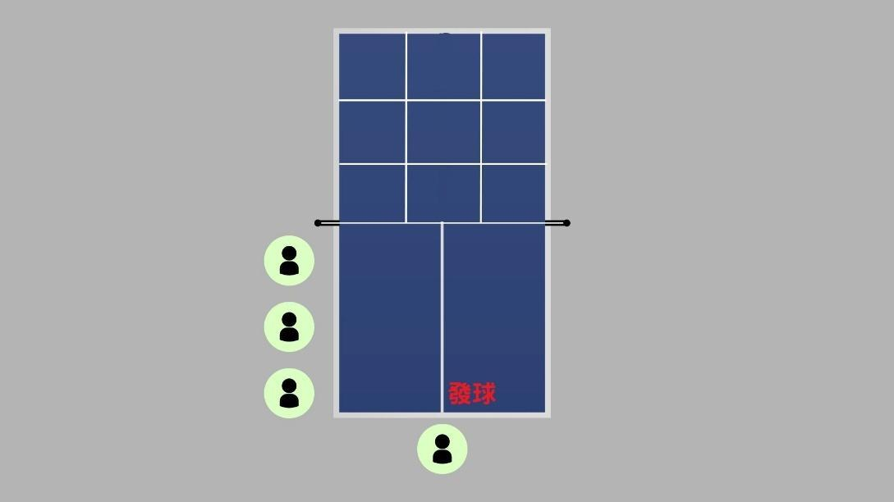  - Tic-tac-toe game  - A total of four groups.  - 分成 Group 1. Group 2. Group 3. Group 4.，兩組對戰  - 每組會有不同的圓盤What color is it? Yellow. Blue. Red. White.  - 依照同儕互評表，討論戰術與排序，獲得小組比賽勝利  1.如何連線  2.如何安排順序  - 發球到指定的位子放上小組圓盤，先連線成功組別獲勝  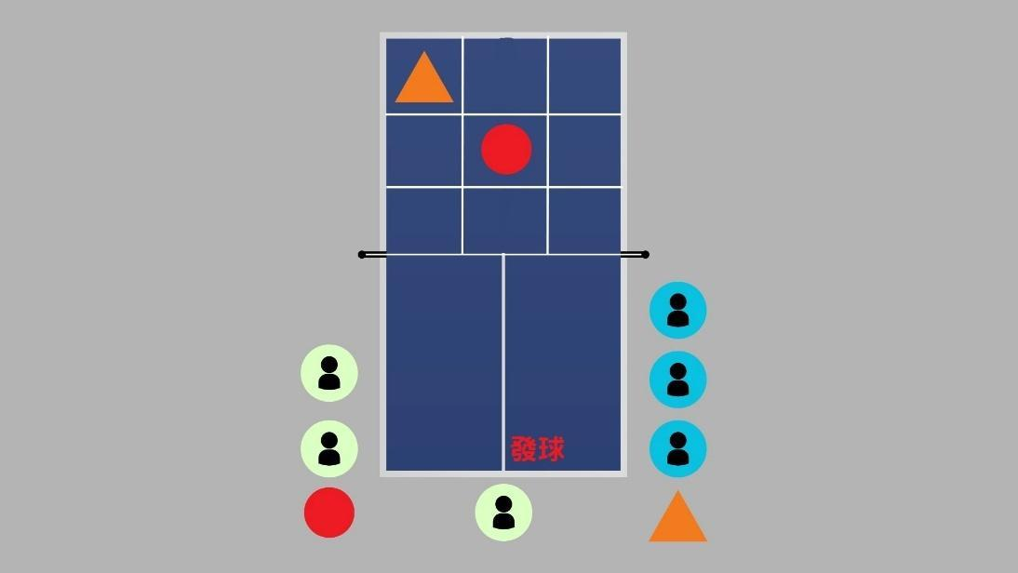  總結階段 Summary stage  - That’s today’s lesson. Do you remember what we learned today?  - 我們桌球課學習了發球規則、發球要領、發球落點  - 小組獲勝的關鍵是什麼?  第三節結束 End of the third session
參考資料
References
※期待雙語教師能逐年使用更多英文撰寫本教案。We are looking forward that you can use more and more English to write this lesson plan year by year.
附件一
桌球知識大考驗
班級： 座號： 姓名：
請仔細觀看桌球比賽影片，針對發球與得分情況，並依據學到的桌球規則，回答以下的問題：

比賽名稱：＿＿＿＿＿＿＿＿＿＿ 選手A姓名：＿＿＿＿＿ 選手B姓名：＿＿＿＿＿
問題一：觀看影片中，發球拋球時，應該要高於多少公分？一人發幾顆球後換人發球？
＿＿＿＿＿＿＿＿＿＿＿＿＿＿＿＿＿＿＿＿＿＿＿＿＿＿＿＿＿＿＿＿＿＿＿＿＿＿＿＿
＿＿＿＿＿＿＿＿＿＿＿＿＿＿＿＿＿＿＿＿＿＿＿＿＿＿＿＿＿＿＿＿＿＿＿＿＿＿＿＿
問題二：一場桌球比賽，幾分獲得勝利，贏得一局？
＿＿＿＿＿＿＿＿＿＿＿＿＿＿＿＿＿＿＿＿＿＿＿＿＿＿＿＿＿＿＿＿＿＿＿＿＿＿＿＿
問題三：影片中，第一局結束幾分比幾分？最後誰獲勝？為什麼？（0:27-0:37）
＿＿＿＿＿＿＿＿＿＿＿＿＿＿＿＿＿＿＿＿＿＿＿＿＿＿＿＿＿＿＿＿＿＿＿＿＿＿＿＿
＿＿＿＿＿＿＿＿＿＿＿＿＿＿＿＿＿＿＿＿＿＿＿＿＿＿＿＿＿＿＿＿＿＿＿＿＿＿＿＿
＿＿＿＿＿＿＿＿＿＿＿＿＿＿＿＿＿＿＿＿＿＿＿＿＿＿＿＿＿＿＿＿＿＿＿＿＿＿＿＿
問題四：影片中，第二局1:0時，最後誰獲勝？為什麼？（0:38-1:00）
＿＿＿＿＿＿＿＿＿＿＿＿＿＿＿＿＿＿＿＿＿＿＿＿＿＿＿＿＿＿＿＿＿＿＿＿＿＿＿＿
＿＿＿＿＿＿＿＿＿＿＿＿＿＿＿＿＿＿＿＿＿＿＿＿＿＿＿＿＿＿＿＿＿＿＿＿＿＿＿＿
問題五：第三局幾比幾結束？為什麼？（4:07-4:12）
＿＿＿＿＿＿＿＿＿＿＿＿＿＿＿＿＿＿＿＿＿＿＿＿＿＿＿＿＿＿＿＿＿＿＿＿＿＿＿＿
＿＿＿＿＿＿＿＿＿＿＿＿＿＿＿＿＿＿＿＿＿＿＿＿＿＿＿＿＿＿＿＿＿＿＿＿＿＿＿＿
問題六：桌球比賽，幾戰幾勝？
＿＿＿＿＿＿＿＿＿＿＿＿＿＿＿＿＿＿＿＿＿＿＿＿＿＿＿＿＿＿＿＿＿＿＿＿＿＿＿＿
附件二 同儕互評表(Leeson 2)
班級(class)： 座號(seat number)： 姓名(name)：
Aim at the target area. (嘗試控制落點)
同伴指定落點位置，並成功將球發至指定落點
第一次 | Left□ Middle□ Right□
第二次 | Left□ Middle□ Right□
第三次 | Left□ Middle□ Right□
第四次 | Left□ Middle□ Right□
第五次 | Left□ Middle□ Right□
第六次 | Left□ Middle□ Right□
第七次 | Left□ Middle□ Right□
第八次 | Left□ Middle□ Right□

附件三 同儕互評表(Lesson 3)
班級： 座號： 姓名：
項目(Item) | Yes No
1. Hold the racket correctly.  (握拍正確)  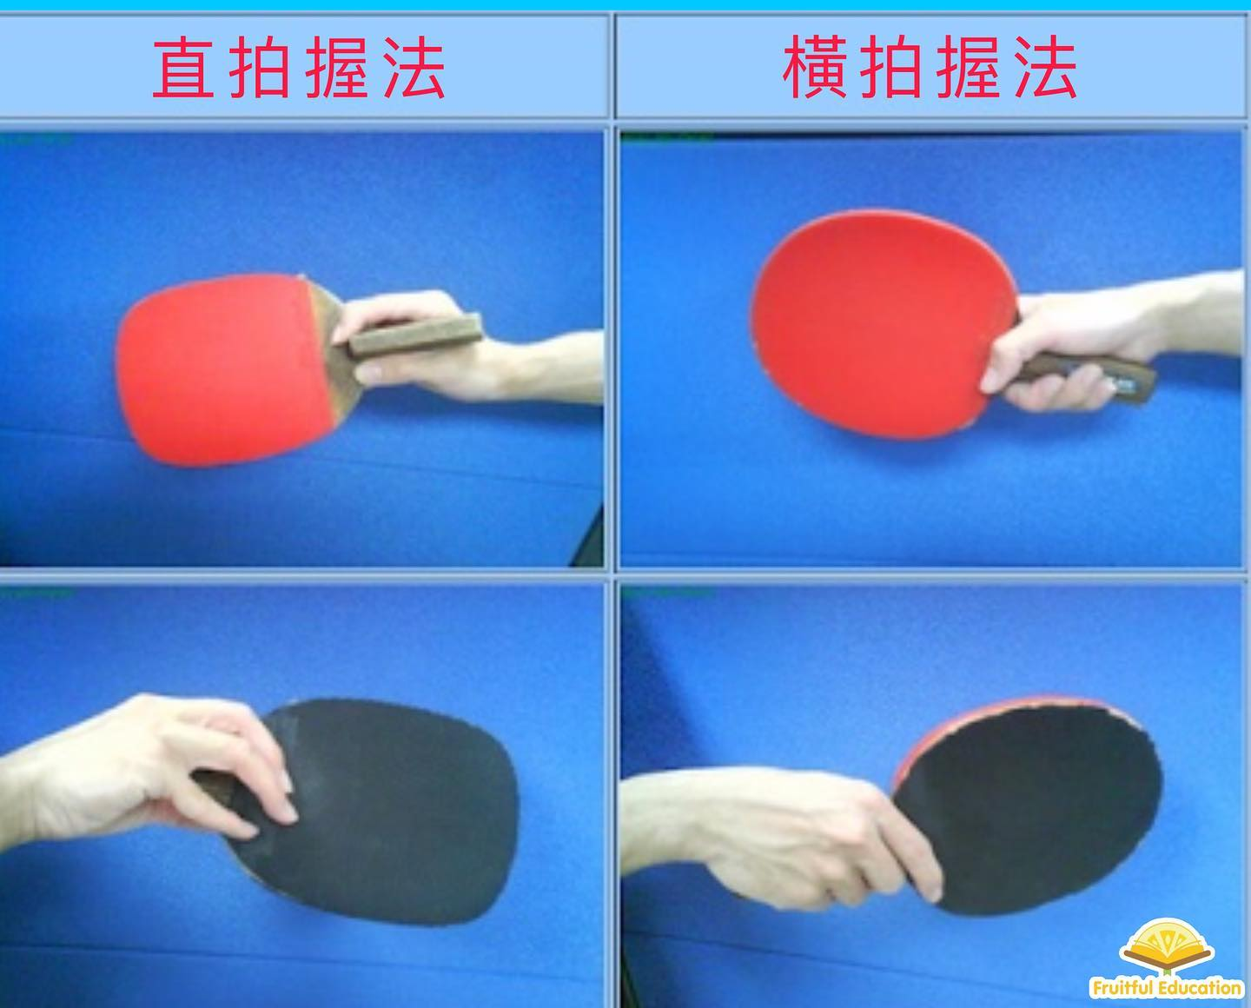 | □ □
2.Use forehand serve.  (使用正手發球)  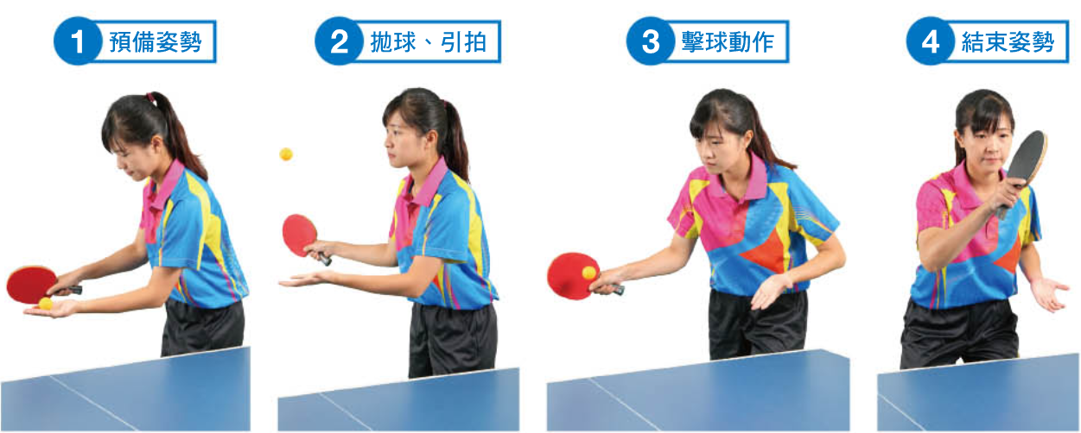 | □ □
3. The ball goes over the net.  (球成功過網)  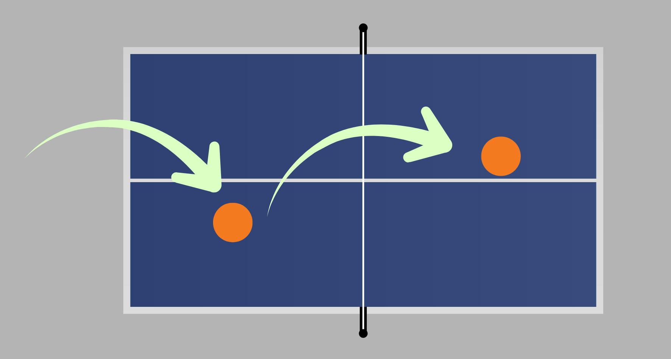 | □ □
4.Aim at the target area.  （嘗試控制落點）  同伴指定落點位置  並成功將球發至指定落點 | □ □
5.Encourage your partner.  （有鼓勵夥伴） | Yes□ No□ | Comment (簡短回饋)

附件四 評量規準表
評量面向 | A | B | C | D | E
正手發球與落點控制 | 發球動作流暢穩定，能精準控制落點。 | 發球姿勢正確，大部分求能過往並能控制方向。 | 發球姿勢基本正確，偶爾能過網。 | 握拍或拋球姿勢不正確，多數球未能過網。 | 未達D等級
合作與互助態度 | 積極協助與鼓勵同學，展現良好團隊精神。 | 能主動與同學合作，提供基本協助與鼓勵。 | 能與同學配合練習，但互動有限。 | 練習時缺乏合作或對同學無互動。 | 未達D等級

